【课程标题】

     SSO单点登录技术CAS-快速上手与原理探究

【课程引导语】

为什么浏览器登录淘宝后，再访问天猫或飞猪无需再次登录呢？其实是使用了SSO技术。

SSO（Single Sign On，中文翻译为单点登录），它是目前流行的企业业务整合的解决方案之一。随着SSO技术的流行，相关产品也比较多，其中CAS（Central Authentication Service，中文翻译为统一身份认证服务或中央身份服务）就是一套方案，它由服务端和客户端组成，实现了SSO，并且容易进行企业应用的集成。

本课程是循序渐近，不但适合新手入门，也可作为深入理解。

【课程简介】

本课程主要通过CAS来实现SSO，本教程会从最基本的基础知识讲起，由浅入深再到实战，完成多应用的单点登录功能。

本课程内容如下：

1. 什么是SSO和CAS
2. CAS Server服务端和客户端的搭建和配置
3. 单点登录和单点登出的实现和测试
4. 单点登录、登出的原理探究等

【知识点】

* 相关概念或术语：SSO、CAS、TGT、TGC、ST
* CAS Server服务端的搭建和配置
* CAS Client客户端的搭建和配置
* 单点登录的测试
* 单点登出的实现和测试测试
* 单点登录、登出的原理探究等

【效果图】

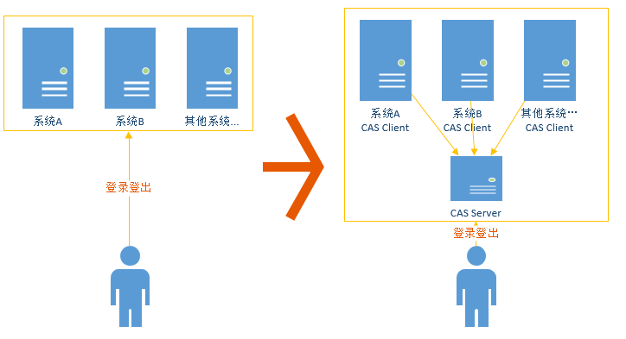

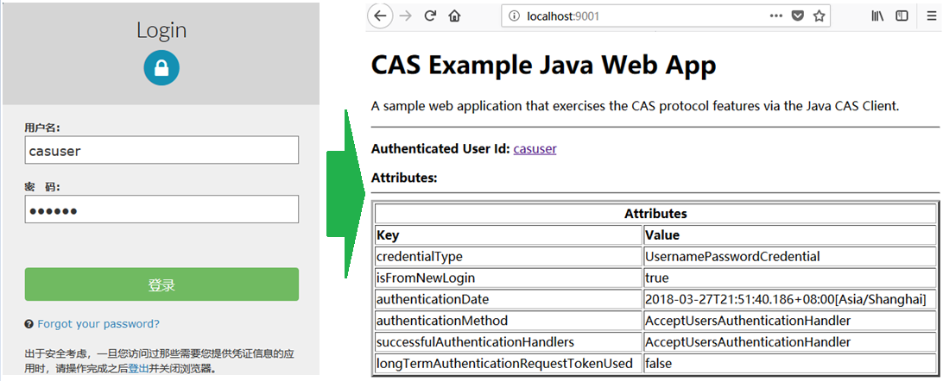

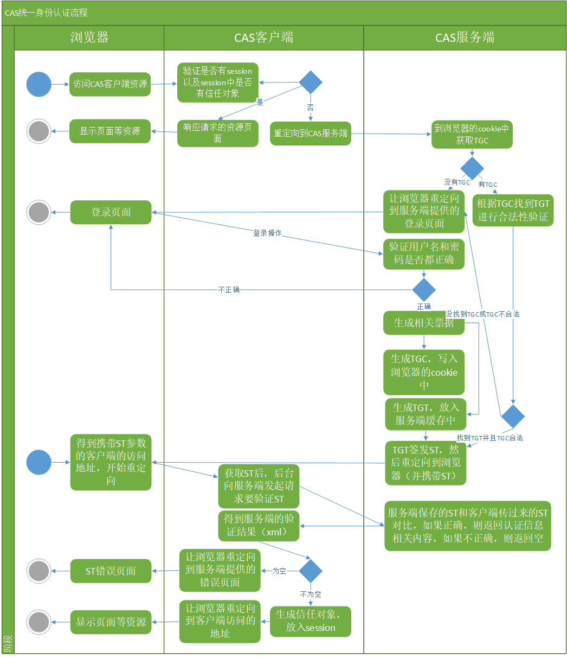

【讲师（真名）】

  张波

【课程几天？有无自己想安排的日期，双休日除外】

课程设计 为一次公开课